
网络集成实践
实验设计报告
姓名： | 梁航锋
学号： | 216001912
课程名称： | 网络集成实习
所在学院： | 信息科学与工程学院
专业班级： | 21级计算机网络工程方向
任课教师： | 陈海明

实验名称 | 网络系统服务-Web服务创建
一、 实验的目的与要求：
用C++ Socket编程实现一个Web服务器（端口号为8080或者其它）
实验要求：
1. 该Web服务器在一台主机上运行，支持多台主机同时访问（多线程）
2. 有服务开启和关闭的开关
3. 能够返回指定主页（index.html），页面可以是静态的内容，也可以包括实现HTTP的四个操作的动态交互
测试方法：
在同组其他主机上，打开浏览器，输入http://主机IP地址：8080或指定的端口号，浏览器上显示主页
完成实验报告，要求给出实现的方法的具体说明和测试结果
二、 实验的设备及软件：
2.1 实验设备：
1. 计算机 若干
  - 实验软件：
- C++开发环境
- 浏览器
- Postman等工具
三、 系统设计的原理和流程图：
3.1 实验原理分析
本实验需要通过C++ Socket编程实现一个简单的Web服务器，使得该服务器能够处理来自多个客户端的并发请求，并返回指定的页面。服务器方面，需要通过socket编程与客户端进行通信，并采用多线程技术处理可能出现的多个并发请求。
对于socket编程，涉及的相关函数来自于winsock2.h头文件，服务器方面，包含创建套接字、绑定套接字、监听套接字等步骤来实现接收客户端的请求。
对于多线程处理，为了能够处理多个客户端的请求，每个客户端独立地通过一个套接字连接到Web服务器。
对于服务开关，最终的服务将编译为可执行文件，通过运行可执行文件以实现在指定的端口开放服务器服务，关闭相应进程以实现关闭服务。
对于HTTP的处理，服务器方面需要接收HTTP请求，并生成HTTP响应，同时返回客户端请求的资源，例如index.html。

3.2 实验流程图
综上可得，实验代码的大致包括以下若干模块。
- 服务器的初始化：套接字创建、将套接字绑定到指定的IP与端口、监听套接字以等待客户端连接请求。
- 接受客户端连接：有客户端请求连接时接受连接、创建新的套接字用于客户端通信。
- 处理客户端请求：读取HTTP请求报文、生成HTTP响应报文、根据请求内容返回请求资源
- 接受客户端数据：接受客户端的POST报文，读取数据并进行处理。

实验代码的大致流程图如图3.1所示。
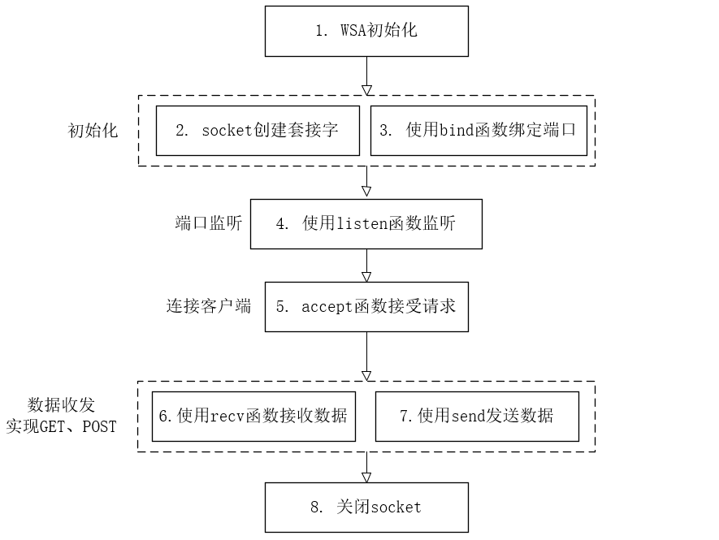
图3.1 实验代码的大致流程图

四、 系统实现的过程、步骤及测试结果
4.1 代码设计
按照图3.1所示步骤依次进行代码编写，采用模块化形式进行代码的编写。
（1）辅助函数与服务初始化
为了便于检查程序的运行状态，需要对必要的错误和正确运行的情况进行说明与处理，因此编写两个信息显示函数error和success，传入待输出的信息msg，类型为std::string，对于error函数，需要打印显示来自于WSA服务的错误类型，使用函数为WSAGetLastError()，最后中止程序。代码如下：
void error(std::string msg) {
// 输出错误信息以供检查
std::cout << "error:" << msg << " " << WSAGetLastError() << "\n";
exit(-1);
return;
}
void success(std::string msg) {
std::cout << "success:" << msg << "\n";
}
初始化部分，即启用WSA服务，根据官方文档，调用函数WSAStartup，传入版本信息version，需要用WORD字类型进行封装，具体代码如下：
void winsocket_init() {
// 初始化WSA
WORD version = MAKEWORD(2, 2);
WSADATA data;
int err = WSAStartup(version, &data);
if (err != 0) {
error("winsocket");
} else {
success("winsocket");
}
}
（2）服务器套接字创建
编写函数socket_create()，用于返回一个服务器套接字，该套接字已绑定端口并正在进行访问或请求的监听。
首先使用socket函数进行套接字的创建，传入参数依次为：地址族（IP类型）、数据传输方式、传输协议。在本次实验的应用场景中，设置三个参数为AF_INET（即IPv4）、SOCK_STREAM（数据流传输）、IPPROTO_TCP（TCP协议）。若创建失败，返回的socket的值为INVALID_SOCKET，需要报错并终止程序。
接下来要在创建的套接字上进行端口等信息的绑定，首先使用sockaddr_in结构体用来描述需要绑定的信息，其中包含sin_family、sin_port、sin_addr等成员，分别表示地址族、端口、IP地址，具体设置为AF_INET、htons(9999)、INADDR_ANY，含义分别为：地址类型为IPv4，监听端口9999（需要使用htons()函数来将其转换为网络字节流），并且接受任意IP地址的访问。
使用bind函数进行绑定，传入待绑定套接字、sockaddr指针、绑定信息的长度，若绑定失败则返回一个非0值。
最后使用listen()函数激活监听，传入参数为套接字和能够接受的最大等待连接数目。最后将处理好的socket进行返回即可。
根据以上步骤编写代码，具体如下：
SOCKET socket_create() {
// socket创建
SOCKET soc = socket(AF_INET, SOCK_STREAM, IPPROTO_TCP);
if (soc == INVALID_SOCKET) {
error("socket");
return 1;
} else {
success("socket create");
}
// ip 绑定
// sockaddr结构体中存储协议、端口、IP地址等信息
// 与socket绑定
struct sockaddr_in addrWebServer;
addrWebServer.sin_family = AF_INET;
addrWebServer.sin_port = htons(9999);
addrWebServer.sin_addr.S_un.S_addr = INADDR_ANY;
// 调用bind函数进行绑定
int err = bind(soc, (struct sockaddr*) &addrWebServer, sizeof(addrWebServer));
// 处理可能的报错信息
if (err != 0) {
closesocket(soc);
error("socket bind");
return 1;
} else {
success("socket bind");
}
// 监听端口，第二个参数为最大等待连接数目
listen(soc, 20);
// 返回套接字
return soc;
}
（3）HTTP请求解析与主页发送
在完成服务器套接字的创建后，调用accept函数可以在有客户端连接的时候进行连接的接受（三次握手），能够得到连接套接字，通过该套接字，调用recv函数可以接受来自客户端的消息，通过send函数可以进行消息的发送。
除此之外，也可能接收到POST类型的请求，而通过recv函数接收到的消息为一系列字符数组，为方便后续对请求的处理，需要对请求信息进行解析。编写结构体HttpRequest用于描述一个HTTP请求，其中包含请求方式、URL、版本、头部，即描述一个完整的HTTP请求。编写函数parseRequest()，传入待解析的消息，采用字符流istringstream进行逐行处理，具体代码如下：
// 简易表示一个HTTP请求
struct HttpRequest {
// 请求方式
std::string method;
// 请求来源URL
std::string url;
// 请求版本
std::string version;
// 其它头部信息
std::unordered_map<std::string, std::string> headers;
// 打印信息
void print_info() {
std::cout << "Method: " << method << std::endl;
std::cout << "URL: " << url << std::endl;
std::cout << "Version: " << version << std::endl;
std::cout << "Headers:" << std::endl;
for (const auto& header : headers) {
std::cout<<header.first<<":" << header.second << std::endl;
}
}
};
// 解析请求消息，封装为结构体
HttpRequest parseRequest(const std::string& request) {
HttpRequest httpRequest;
std::istringstream requestStream(request);
std::string line;
bool isFirstLine = true;
while (std::getline(requestStream, line)) {
// 移除 \r
if (!line.empty() && line.back() == '\r') {
line.pop_back();
}
if (isFirstLine) {
// istringstream解析第一行获取请求方式、URL、版本
std::istringstream lineStream(line);
lineStream >> httpRequest.method >> httpRequest.url >> httpRequest.version;
isFirstLine = false;
} else {
// 解析头部信息
size_t colonPos = line.find(':');
if (colonPos != std::string::npos) {
std::string headerName = line.substr(0, colonPos);
std::string headerValue = line.substr(colonPos + 1);
// 移除前导空格
headerValue.erase(0,headerValue.find_first_not_of(" "));
httpRequest.headers[headerName] = headerValue;
}
}
}
return httpRequest;
}
对于初次请求，接收到的是HTTP请求报文，需要处理并返回HTTP响应报文，内容包括响应标识符200、服务器名称、发送的数据类型等报文头部信息，同时要注意设置发送数据类型Content-Type为text/html;。
而对于主页的发送，即发送index.html文件，使用fopen函数打开文件，使用fgets函数逐行获取文件数据，使用feof判断是否读到文件尾了。具体的实现代码如下：
void accept_send(SOCKET soc) {
// 接受连接后发送消息
char recvBuf[1024] = "";
int err = recv(soc, recvBuf, sizeof(recvBuf), 0);
if (err <= 0) {
error("receive");
}
// 解析接收到的数据
HttpRequest httpRequest = parseRequest(recvBuf);
// 打印显示
httpRequest.print_info();
if (httpRequest.method == "GET") {
// 发送HTTP响应，包括协议、服务器名称、内容长度等报文头部消息
char protocol[] = "HTTP/1.0 200 OK\r\n";
char serverName[] = "server:lhf web server\r\n";
char cntLen[] = "Content-Length:2048\r\n";
// 内容类型设置为text/html，初始发送的是首页作为响应
char cntType[]="Content-Type:text/html; charset=utf-8\r\n\r\n";
// 调用send函数以发送数据
send(soc, protocol, strlen(protocol), 0);
send(soc, serverName, strlen(serverName), 0);
send(soc, cntLen, strlen(cntLen), 0);
send(soc, cntType, strlen(cntType), 0);
// 打开HTML文件
FILE* ps = fopen("index.html", "r");
if (ps == NULL) {
error("FileOpen");
}
// 循环从文件标识器中读取数据并调用send函数发送。
char data[1024] = "";
do {
fgets(data, 1024, ps);
send(soc, data, strlen(data), 0);
} while (!feof(ps));
fclose(ps);
} else if(httpRequest.method == "POST") {
// ...POST请求的处理
}
return ;
}

（4）对于POST请求的处理
为测试POST请求的处理功能，编写简单的处理函数，用于接收来自于客户端的两个数字，并将这两个数字进行相乘后返回客户端。在上一小部分的代码空余处进行填写，内容如下，使用pair数对接收待处理的两个数字，函数parse_numbers()中从请求消息中获取两个数字，经过处理后编写响应报文，并把处理后的数字进行返回。
std::pair<int,int> numbers = parse_numbers(recvBuf);
int sum = numbers.first * numbers.second;
std::string response = "HTTP/1.1 200 OK\r\nContent-Type: text/plain\r\n\r\n" + std::to_string(sum);
send(soc, response.c_str(), response.size(), 0);

（5）主函数内容
完成上述函数内容的编写后，在主函数中进行调用和处理，对于等待接收部分，使用while(true)进行持续监听，并在accept函数处等待，当有客户端发送请求后，accept函数处理得到套接字，并进行后续的消息接收、解析、处理操作。为了实现并发控制，以处理多个可能的连接，使用thread和detach在后台为连接运行新的线程，线程处理函数中包含前面编写好的accept_send函数。具体代码如下：
void client_handler(SOCKET clientSoc) {
std::cout << "Handling new client in thread\n";
accept_send(clientSoc);
}
int main(int argc, char const *argv[]) {
// 初始化socket服务（WSA）
winsocket_init();
// 初始化服务器套接字
SOCKET serverSoc = socket_create();
struct sockaddr_in addrClient;
int length_addrClient = sizeof(addrClient);
while (true) {
// 接受一条TCP连接，使用accept函数，返回连接的套接字
SOCKET clientSoc = accept(serverSoc, (struct sockaddr*)&addrClient, &length_addrClient);
if (clientSoc == INVALID_SOCKET) { error("accept"); }
std:: cout << "connected..\n";
// 接受连接后，接收消息并解析处理
std::thread(client_handler, clientSoc).detach();
// 关闭客户端套接字
closesocket(clientSoc);
}
// 关闭服务器套接字
closesocket(serverSoc);
// 关闭WSA服务
WSACleanup();
return 0;
}

4.2 系统测试
运行经过编译后的可执行文件，观察控制台输出，如图4.1所示，可以看到显示success提示，表示WSA服务启用、套接字创建、端口绑定等操作顺利完从。此时服务器等待客户端的连接。
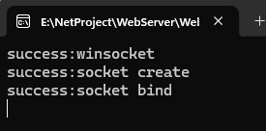
图4.1 初始化过程
为方便测试，使用postman进行请求的发送，尝试发送GET类型的请求，观察控制台输出，注意服务开放在端口9999，需要使用IP:9999的方式进行访问，控制台输出如图4.2所示。可以看到请求类型、URL、版本、报文头部信息均被顺利解析。
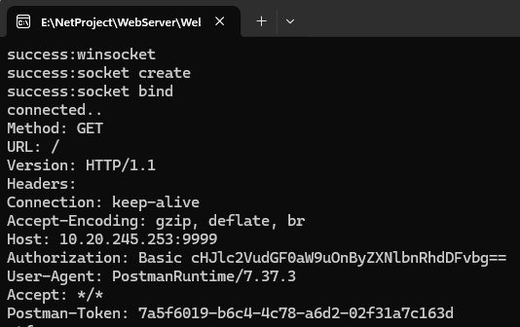
图4.2 GET请求的报文信息
编辑简易的HTML文件，放置于与代码源文件同一路径下，HTML代码内容如下图4.3所示。
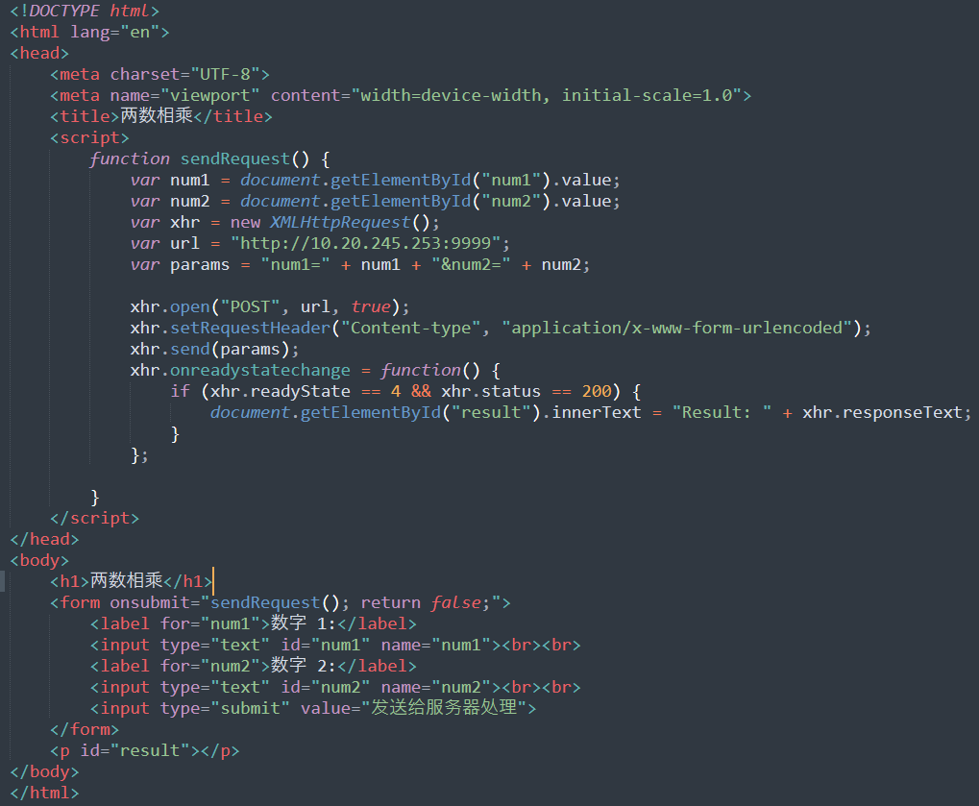
图4.3 HTML代码内容
使用同一子网下的主机访问运行服务器的主机IP，需要添加服务端口9999，结果如图4.4所示。可以看到成功渲染界面，可以说明GET请求的响应成功，能够将主页文件发送到客户端，同时两数的相乘结果也正确，由此判断POST请求得到了正确的处理。
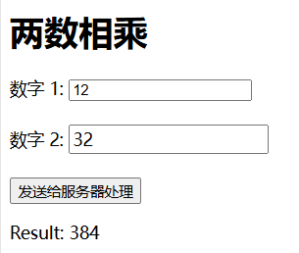
图4.4 POST效果
使用Postman进行验证，结果如下图所示，使用Post进行请求，附带上两数的参数，这与HTML中的操作一致，结果显示返回得到相乘的数，符合实验预期。使用多台主机以及Postman进行同步验证，结果均能够顺利访问，由此验证并发访问的处理正确性。
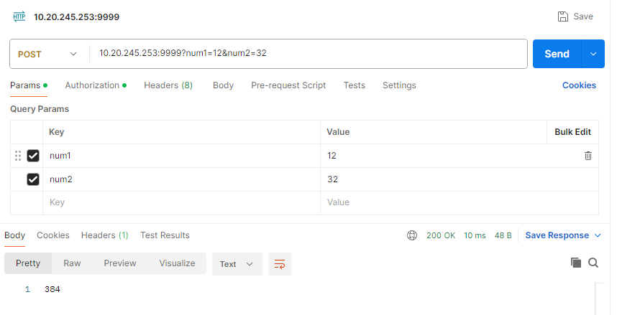
图4.4 Postman验证POST效果
五、 教师批阅意见：

成绩评定：

教师签字：
年 月 日
六、备注：

